Anne-Marie REGNIER
Avocat
---------

Immeuble Le Soualiga – Lot 6
ZAC de Bellevue – BP 539
Marigot
97056 SAINT-MARTIN CEDEX
am@regnier-avocat.fr

06.62.19.52.07

ASSIGNATION
devant LE Tribunal de commerce de BORDEAUX

L'AN DEUX MILLE VINGT TROIS ET LE ___________________

à la requête de

La société GEOSAT, société d’exercice libéral par actions simplifiée, au capital de 318.750,00 €, dont le siège social est lieudit La Pointe, 33610 CANEJAN, immatriculée au registre du commerce et des sociétés de Bordeaux sous le n° 429 123 771, représentée par la Société de Participations Financières de Professions Libérales SPFPL MATHIAS SAURA, société au capital de 4.045.110 Euros, Lieudit La Pointe 33610 CANEJAN, immatriculée au Registre du commerce et des sociétés de BORDEAUX sous le n°844 764 829, représentée par Monsieur Mathias SAURA.

Ayant pour avocat constitué : AVOCAGIR
Maître Michel DUFRANC
Avocat au Barreau de Bordeaux
22, Rue Elisée Reclus
33000 BORDEAUX

Ayant pour avocat Plaidant : Maître Anne-Marie REGNIER
Avocat au Barreau de Guadeloupe – Saint Martin – Saint Barthélémy
Immeuble Le Soualiga – Lot 6
ZAC de Bellevue -BP 539
97056 SAINT MARTIN CEDEX
am@regnier-avocat.fr

J’AI, COMMISSAIRE DE JUSTICE SOUSSIGNE :

donné assignation à

1/ La Société de Participations Financières de Professions Libérales SPFPL CEDRIK FERRERO, société au capital de 4.045.110 Euros, 18 rue Le Corbusier 33600 PESSAC, immatriculée au Registre du commerce et des sociétés de BORDEAUX sous le n°844 634 972, représentée par Monsieur Cédrik FERRERO.

OU ETANT ET PARLANT A :

2/ Monsieur Cédrik FERRERO, né le 29 Avril 1970 à Agen (47), de nationalité française, géomètre, demeurant 18, Rue Le Corbusier – 33600 PESSAC.

OU ETANT ET PARLANT A :

D'AVOIR À COMPARAÎTRE LE :

MARDI 27 FEVRIER 2024 à 14H

(MARDI VINGT SEPT FEVRIER DEUX MILLE VINGT QUATRE)

A l'audience et par-devant Messieurs les Président et Juges composant le Tribunal de Commerce de BORDEAUX, siégeant en leur prétoire habituel Palais de la Bourse, 17 Place de la Bourse, 33000 Bordeaux

TRES IMPORTANT

Vous êtes tenu(es) de constituer avocat avant l’audience ci-dessus indiquée pour être représenté(es) devant ce tribunal.

A défaut vous vous exposez à ce qu’un jugement ne soit rendu contre vous sur les seuls éléments fournis par votre(vos) adversaire(s).

- Il vous est rappelé que l’article 861-2 du code de procédure civile dispose:

« Sans préjudice des dispositions de l'article 68, la demande incidente tendant à l'octroi d'un délai de paiement en application de l'article 1343-5 du code civil peut être formée par requête faite, remise ou adressée au greffe, où elle est enregistrée. L'auteur de cette demande doit justifier avant l'audience que l'adversaire en a eu connaissance par lettre recommandée avec demande d'avis de réception. Les pièces que la partie invoque à l'appui de sa demande de délai de paiement sont jointes à la requête.

L'auteur de cette demande incidente peut ne pas se présenter à l'audience, conformément au second alinéa de l'article 446-1. Dans ce cas, le juge ne fait droit aux demandes présentées contre cette partie que s'il les estime régulières, recevables et bien fondées. »

Les personnes dont les ressources sont insuffisantes peuvent, si elles remplissent les conditions prévues par la Loi n°91-647 du 10 juillet 1991, bénéficier d’une aide juridictionnelle. Elles doivent, pour demander cette aide, s’adresser au Bureau d’Aide juridictionnelle établi au siège social du Tribunal Judiciaire de leur domicile.
Article 643 : Lorsque la demande est portée devant une juridiction qui a son siège en France métropolitaine, les délais de comparution, d'appel, d'opposition, de tierce opposition dans l'hypothèse prévue à l'article 586 alinéa 3, de recours en révision et de pourvoi en cassation sont augmentés de :
1. Un mois pour les personnes qui demeurent en Guadeloupe, en Guyane, à la Martinique, à La Réunion, à Mayotte, à Saint-Barthélemy, à Saint-Martin, à Saint-Pierre-et-Miquelon, en Polynésie française, dans les îles Wallis et Futuna, en Nouvelle-Calédonie et dans les Terres australes et antarctiques françaises ;
2. Deux mois pour celles qui demeurent à l'étranger.
- Les pièces sur lesquelles la demande est fondée sont indiquées en fin d’acte selon bordereau annexé.

-Le demandeur précise ne pas accepter que la procédure se déroule sans audience en application des dispositions du Code de l’organisation judiciaire.

SOMMAIRE :

I. FAITS ET PROCEDURE 5
1. Sur l’historique de la société GEOSAT : 5
2. Sur les récentes modifications des organes de direction 7
3. Sur les difficultés rencontrées : 8
2.1.1/ En droit 9
2.1.2/ En l’espèce 10
A. Sur les engagements de recherche supérieurs aux dispositions statutaires 10
a) Projet de recherche R3NDERS pour un montant de 253.376 Euros 10
b) Projet de recherche GAMMS pour un montant de 459.125 Euros 11
c) Accord de collaboration avec THALES pour un montant de 800.000 Euros 12
B. Sur les dépenses excessives supérieures aux dispositions statutaires 13
C. Sur les imitations serviles de la signature de Monsieur Mathias SAURA 15
a) Accord de consortium R3NDER pour un montant de 253.376 Euros 16
b) Projet DYNAMO pour un montant de 1.970.293 Euros 17
c) Projet STARC pour un montant de 1.228.168 Euros 18
D. Sur les signatures de Monsieur Cédrik FERRERO sans mandat ni autorisation 19
a) Signature du projet NS2F 19
b) Chaire de mobilité 20
E. Sur les engagements signés par Monsieur CEDRIK FERRERO pour un montant de 183.000 Euros 21
F. Sur les pertes pour un montant de 3.656.000 Euros concernant les affaires et contrats traités par monsieur FERRERO 21
II. SUR L’ETENDUE DU PREJUDICE 22

PLAISE AU TRIBUNAL

- FAITS ET PROCEDURE

- Sur l’historique de la société GEOSAT :

1/ La Société A Responsabilité Limitée (SARL) GEOSAT a été créé en 2000 par Monsieur Cédrik FERRERO, géomètre expert.

A partir de 2001, Monsieur Cédrik FERRERO en était le Gérant.

Par la suite, M. Lionel RAFFIN, M. Mathias SAURA ainsi que M. Arnaud MATISSON sont entrés au capital et sont devenus co-gérants.

La société GEOSAT, qui compose le groupe GEOSAT, est devenue la société holding d’un groupe de sociétés composées de Géomètres-Experts spécialisées, qui regroupent plus de 600 personnes et qui intervient dans tous les domaines de la 3D, 4D, disposant d’une expérience dans le conseil et la gestion des relevés géographiques tant privés que publics.

(Pièce n°1 : Article de presse)

2/ En 2019, les associés Gérants décident de transformer la SARL GEOSAT en une Société d’Exercice Libéral par Actions Simplifiées (SELAS) dénommée GEOSAT.

A cet effet des statuts spécifiques sont rédigés limitant les pouvoirs des mandataires sociaux (Président, Directeur Général, et Directeurs Généraux Délégués).

(Pièce n°2 : Statuts de la société SELAS GEOSAT)

Dans le cadre de l’évolution du Groupe GEOSAT, les associés décident alors d’apporter une partie de leur capital à différentes sociétés comme suit :

- Monsieur Mathias SAURA au moyen de sa Société de Participations Financières de Professions Libérales, qui exercera également le mandat de Président.
- Monsieur Lionel RAFFIN au moyen de sa Société de Participations Financières de Professions Libérales, qui exercera également le mandat de Directeur Général.
- Monsieur Cédrik FERRERO au moyen de sa Société de Participations Financières de Professions Libérales, qui exercera également le mandat de Directeur Général Délégué.
- Monsieur Arnault MATISSON au moyen de sa Société de Participations Financières de Professions Libérales, qui exercera également le mandat de Directeur Général Délégué.

(Pièce n°3 : Extraits KBIS)

Ainsi, suite de la transformation de SARL GEOSAT en SELAS, la Société de Participations Financières de Professions Libérales (SPFPL) CEDRIK FERRERO prend le poste de Directeur Général Délégué.

(Pièce n°4 : Procès-verbal de nomination)

3/ Le 20 mai 2019, la société GEOSAT ouvre son capital à différents investisseurs financiers SOCIETE GENERALE CAPITAL PARTENAIRES, BPI France et OUEST CROISSANCE et procède ainsi à une levée de fonds de 10 millions d’Euros.

(Pièce n°5 : Communiqué)

Par ces diverses modifications actionnariales, le groupe GEOSAT devient un groupe spécialisé dans l’acquisition de données spécialisé dans la modélisation 3D, la détection de réseaux enterrés et la cartographie mobile.

(Pièce n°6 : Article des Echos du 27 mai 2020)

A ce jour, le capital de la SELAS GEOSAT est réparti comme suit :

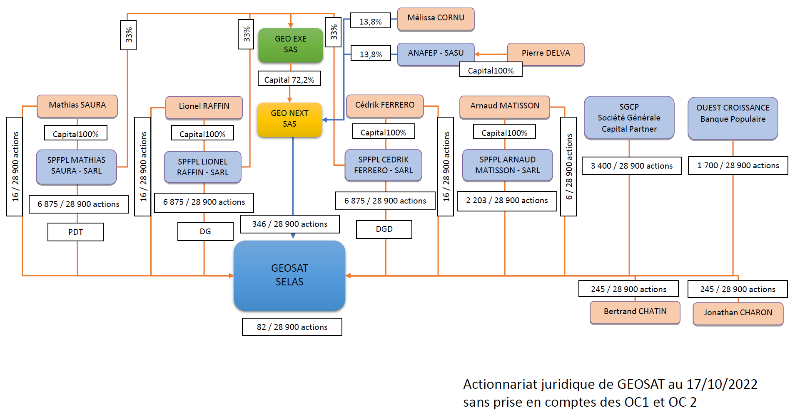

Il est précisé, pour les besoins de la cause que le capital avant mise en œuvre des OC (Obligations Convertibles) au sein de la SELAS GEOSAT pour la SPFPL CEDRIK FERRERO et pour Monsieur Cédrik FERRERO, est réparti comme suit :

- Monsieur Cédrik FERRERO : 16 actions sur 28 900 au sein de la SELAS GEOSAT
- La SPFPL CEDRIK FERRERO : 6 875 actions sur 28 900 au sein de la SELAS GEOSAT
- La SPFPL CEDRIK FERRERO : 33% des actions au sein de la SAS GEO-EXE qui elle-même possède 72,2% de la SAS GEO-NEXT qui elle-même possède 346 actions sur 28 900 au sein de la SELAS GEOSAT

(Pièce n°7: Table de capitalisation)

- Sur les récentes modifications des organes de direction

Le 27 octobre 2022, la SPFPL CEDRIK FERRERO démissionne à effet immédiat de ses fonctions de Directeur Général Délégué ;

Monsieur Cédrik FERRERO démissionne à effet au 31 décembre 2022 de ses fonctions de Géomètre-Expert.

(Pièce n°8 : Courrier de Cédrik FERRERO du 27 octobre 2022)

En date du 3 janvier 2023, Monsieur Cédrik FERRERO devient salarié au sein de l’entité BORDEAUX INP, organisme universitaire assurant le développement des activités du réseau régional œuvrant sur les nouvelles mobilités.

(Pièce n°9 : descriptif du poste de Monsieur Cédrik FERRERO)

Il est précisé pour les besoins de la cause que la société GEOSAT a été pendant de nombreuses années un mécène à hauteur de 50 000 Euros de la chaire développée à BORDEAUX INP à l’initiative de Monsieur Cédrik FERRERO.

(Pièce n°10 : Echanges de mails de Cédrik FERRERO 2019/2020)

- Sur les difficultés rencontrées :

a)Lors de la démission des fonctions de directeur général délégué de la SPFPL CEDRIK FERRERO et de Monsieur Cédrik FERRERO, il a été constaté :

- Des dépenses sans fondement auprès de son futur employeur (Bordeaux INP),

- Des signatures de contrat engageant des budgets recherches et des budgets de dépenses au-delà des seuils statutairement prévus et sans validation ni du Président, ni du Directeur Général,
- Des dépenses de recherches impactant de manière significative la rentabilité et la trésorerie du groupe,

- Des dépenses de sous-traitance engagées au-delà des seuils statutairement prévus à cet effet et sans validation ni du Président ni du Directeur Général,

- Des imitations serviles de la signature de Monsieur Mathias SAURA attestées par des analyses graphologiques, dans le but de lancer des programmes de dépense très conséquent,

Ces actes manifestes ont engendré des pertes significatives sur les travaux et opérations dirigés par la SPFPL CEDRIK FERRERO et Monsieur Cédrik FERRERO de 2020 à 2022.

Pour les besoins de la cause, on entend par engagement de recherche, comme précisé dans les statuts de la SELAS GEOSAT, les dépenses, les investissements ou utilisations des ressources de la société.

Tous ces agissements sont susceptibles aujourd’hui d’engager la responsabilité de la société GEOSAT, s’agissant d’actes qui ont été passés au-delà des dispositions statutaires, mais également la responsabilité de son président.

b) En date du 16 juillet 2023, la société SPFPL CEDRIK FERRERO et Monsieur Cédrik FERRERO ont été rendus destinataires d’une lettre de mise en demeure du conseil de la société GEOSAT sur les premiers agissements constatés à cette date, complété depuis par un audit comptable.

(Pièce n°13 : Lettre de mise en demeure de Me REGNIER du 16 juillet 2023)

Cette dernière est restée lettre morte et aucun rapprochement n’a été rendu possible entre les Parties.

Dans ce contexte, la société GEOSAT est donc légitimement en droit d’obtenir aujourd’hui réparation des agissements commis par la SPFPL CEDRIK FERRERO, solidairement avec Monsieur Cédrik FERRERO eu égard aux préjudices subis.

II – DISCUSSION

2.1. SUR LA RESPONSABILITE MANIFESTE DE LA SPFPL CEDRIK FERRERO ES QUALITES DE DIRECTEUR GENERAL DELEGUE ET DE MONSIEUR CEDRIK FERRERO DANS LES AGISSEMENTS CONSTATES

2.1.1/ En droit

Conformément aux dispositions de l’article L.227-6 du Code de commerce, il est précisé :

La société est représentée à l'égard des tiers par un président désigné dans les conditions prévues par les statuts. Le président est investi des pouvoirs les plus étendus pour agir en toute circonstance au nom de la société dans la limite de l'objet social.
Dans les rapports avec les tiers, la société est engagée même par les actes du président qui ne relèvent pas de l'objet social, à moins qu'elle ne prouve que le tiers savait que l'acte dépassait cet objet ou qu'il ne pouvait l'ignorer compte tenu des circonstances, étant exclu que la seule publication des statuts suffise à constituer cette preuve.
Les statuts peuvent prévoir les conditions dans lesquelles une ou plusieurs personnes autres que le président, portant le titre de directeur général ou de directeur général délégué, peuvent exercer les pouvoirs confiés à ce dernier par le présent article.
Les dispositions statutaires limitant les pouvoirs du président sont inopposables aux tiers.

L’article L.227-8 du Code de commerce indique :

« Les règles fixant la responsabilité des membres du conseil d'administration et du directoire des sociétés anonymes sont applicables au président et aux dirigeants de la société par actions simplifiée » ;

La jurisprudence fait une application stricte de ce texte.

Les dispositions statutaires exposent les pouvoirs du directeur Général Délégué :

(Pièce n°2 : Statuts de la société GEOSAT SAS)

La SPFPL Cédrik FERRERO, agissant en qualité de mandataire social es qualité de Directeur Général Délégué est donc en totale infraction avec les dispositions statutaires.

Cette dernière et son dirigeant ont sciemment procédé à la signature de contrats occasionnant des engagements de recherche et des engagements de dépenses largement supérieurs aux normes applicables par le Groupe GEOSAT, occasionnant un préjudice financier manifeste avec des pertes de trésorerie significatives.

2.1.2/ En l’espèce

- Sur les engagements de recherche supérieurs aux dispositions statutaires

De sa prise de fonction en qualité de Directeur Général Délégué, la SPFPL CEDRIK FERRERO a procédé à la signature occasionnant des engagements de recherches au-delà de la somme de 200.000 Euros, sans accord préalable du Directeur Général et/ou du Président, conformément aux dispositions statutaires applicables

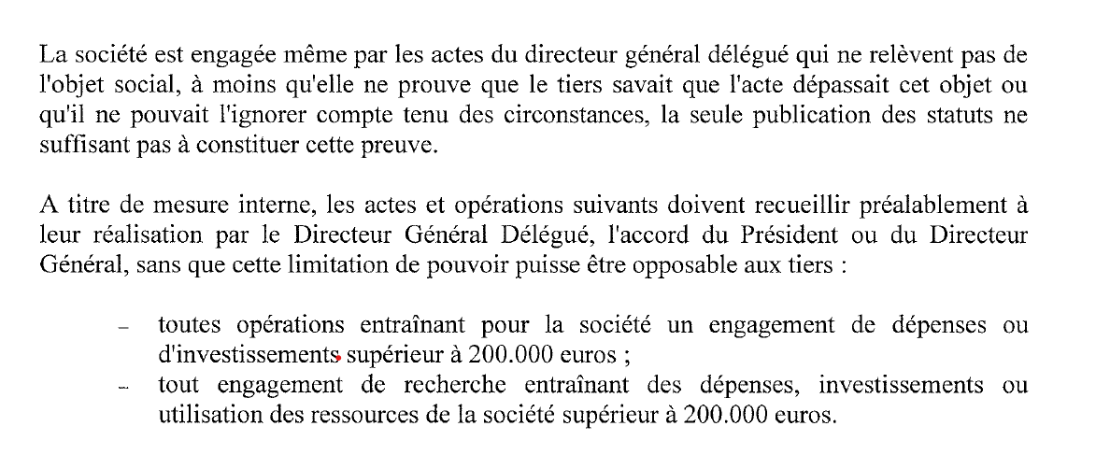

Ainsi :

- Projet de recherche R3NDERS pour un montant de 253.376 Euros

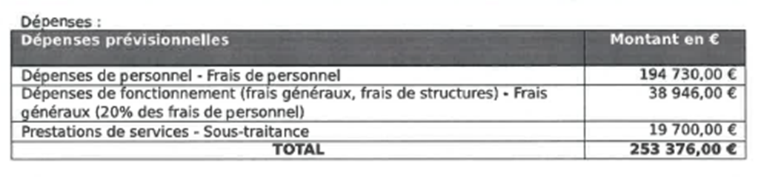

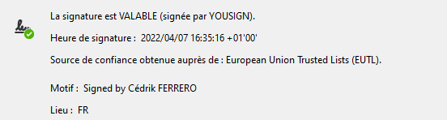

(Pièce n°14 : Accord de consortium R3NDER du 7 avril 2022)

Il sera constaté un non respect des dispositions statutaires et un engagement de recherche de 253.376 Euros supérieur au seuil de 200 000 Euros fixés statutairement et impactant de manière significative la rentabilité et la trésorerie du groupe.

- Projet de recherche GAMMS pour un montant de 459.125 Euros

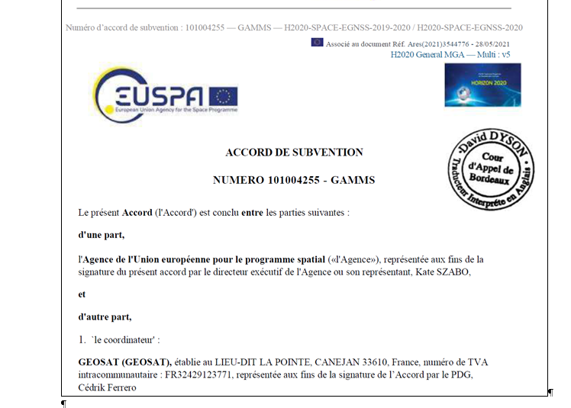

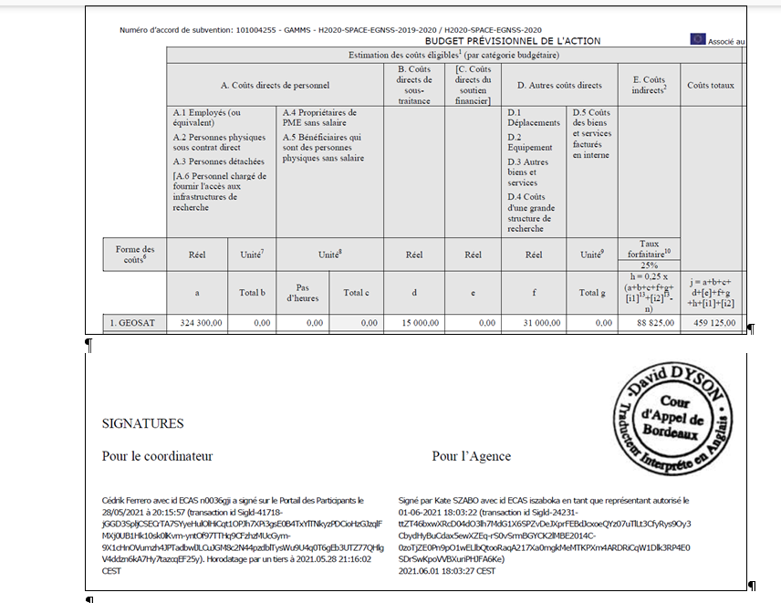

(Pièce n°15 : Accord de Subvention n° 101004255 – GAMMS) et Pièce 15 A Traduction

Il sera constaté un non respect des dispositions statutaires et un dépassement des engagements de recherche de la société GEOSAT de 459.125 Euros très largement supérieur au seuil de 200.000 Euros fixés statutairement et impactant de manière significative la rentabilité et la trésorerie du groupe.

- Accord de collaboration avec THALES pour un montant de 800.000 Euros

Dans le cadre d’un accord de collaboration avec THALES, Monsieur Cédrik FERRERO, sans prise en compte des risques juridiques et financiers liés au contrat, a engagé la société GEOSAT sur des dépenses de recherches, l’obligeant à réaliser des travaux de recherche supérieurs à 200.000 Euros et exposant cette dernière en cas de rupture de cet accord à des montants au-delà des capacités financières de la société.

Extraits de l’accord de colaboration avec l’article 14 sur les effets de la résiliation signé en 2019 par Cédrik FERRERO

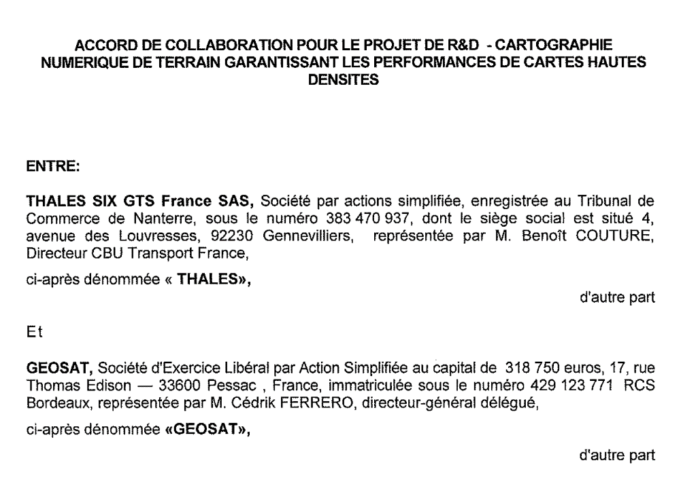

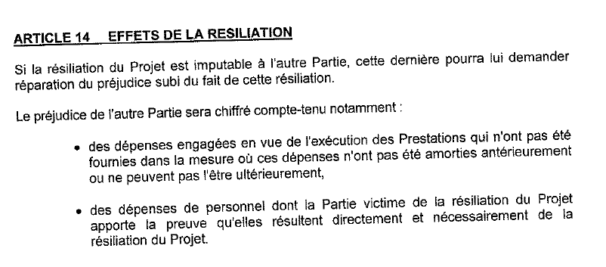

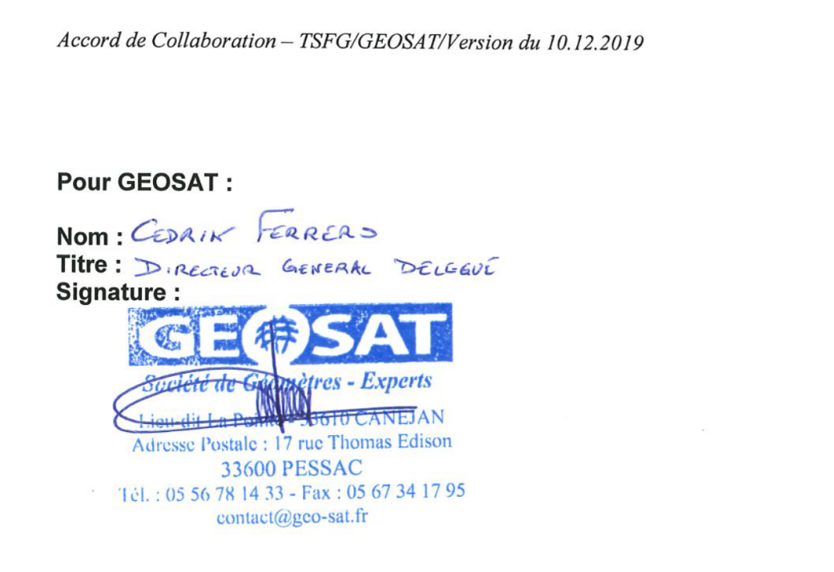

(Pièce n°16 : Accord THALES)

Indépendamment, un avenant négocié en Juin 2023 par Messieurs Mathias SAURA et Lionel RAFFIN après la découverte du contrat signé, le risque porté par la société GEOSAT, à l’origine illimité, a été réduit à la somme de 800.000 Euros.

Il sera constaté un non respect des dispositions statutaires et un dépassement des engagements de recherche de la société GEOSAT de 800.000 Euros très largement supérieur au seuil de 200.000 Euros fixés statutairement et impactant de manière significative la rentabilité et la trésorerie du groupe.

- Sur les dépenses excessives supérieures aux dispositions statutaires

Dans le cadre du mandat de Directeur Général Délégué, la SPFPL CEDRIK FERRERO, a procédé à des engagements de dépense pour la société GEOSAT au-delà de la somme de 200.000 Euros, sans accord préalable du Directeur Général et/ou du Président, conformément aux dispositions statutaires applicables

Or, il apparait que sur des dossiers traités par la SPFPL CEDRIK FERRERO, la société GEOSAT a reçu des demandes de paiement au-delà des seuils statutaires autorisés engageant de ce fait la société dans des dépenses significatives.

Ainsi, dans le cadre de travaux de GEOSAT sous la responsabilité de Monsieur Cédrik FERRERO pour des marchés engagés avec « Bordeaux Métropole », des factures ont été produites par la société FUTURMAP pour un montant total de 872.479 Euros.

La société GEOSAT a d’ailleurs été confrontée à la mise en œuvre de saisie-conservatoire par la société FUTURMAP pour des montants de factures de 697.605 Euros adressées par cette dernière, que la société GEOSAT a été en incapacité de régler compte tenu des pertes significatives sur l’année 2022.

(Pièce n°17 : Requête en saisie-conservatoire)

(Pièce n°18 : Preuve de saisie comptes bancaires)

Il est par ailleurs précisé que cet engagement fait l’objet d’une procédure devant le
Tribunal de commerce de Bordeaux.

(Pièce n°19 Assignation de la société FUTURMAP)

Il sera constaté un non-respect des dispositions statutaires entrainant des dépenses de la société GEOSAT et des demandes de paiement de 872.479 Euros très largement supérieur au seuil de 200.000 Euros fixés statutairement et impactant de manière significative la rentabilité et la trésorerie du groupe.

- Sur les imitations serviles de la signature de Monsieur Mathias SAURA

Dans le cadre des opérations sur les marchés de recherche et développement de la SELAS GEOSAT, il est apparu que des engagements de recherche avaient été signés avec une imitation servile et ce à au moins cinq reprises de la signature du dirigeant de la société Monsieur Mathias SAURA selon les conclusions d’un expert-graphologue auprès de la Cour d’Appel de Bordeaux.

Pour les quatre signatures découvertes en octobre 2022, lors du départ de Monsieur Cédrik FERRERO, il a été rédigé les conclusions ci-après :

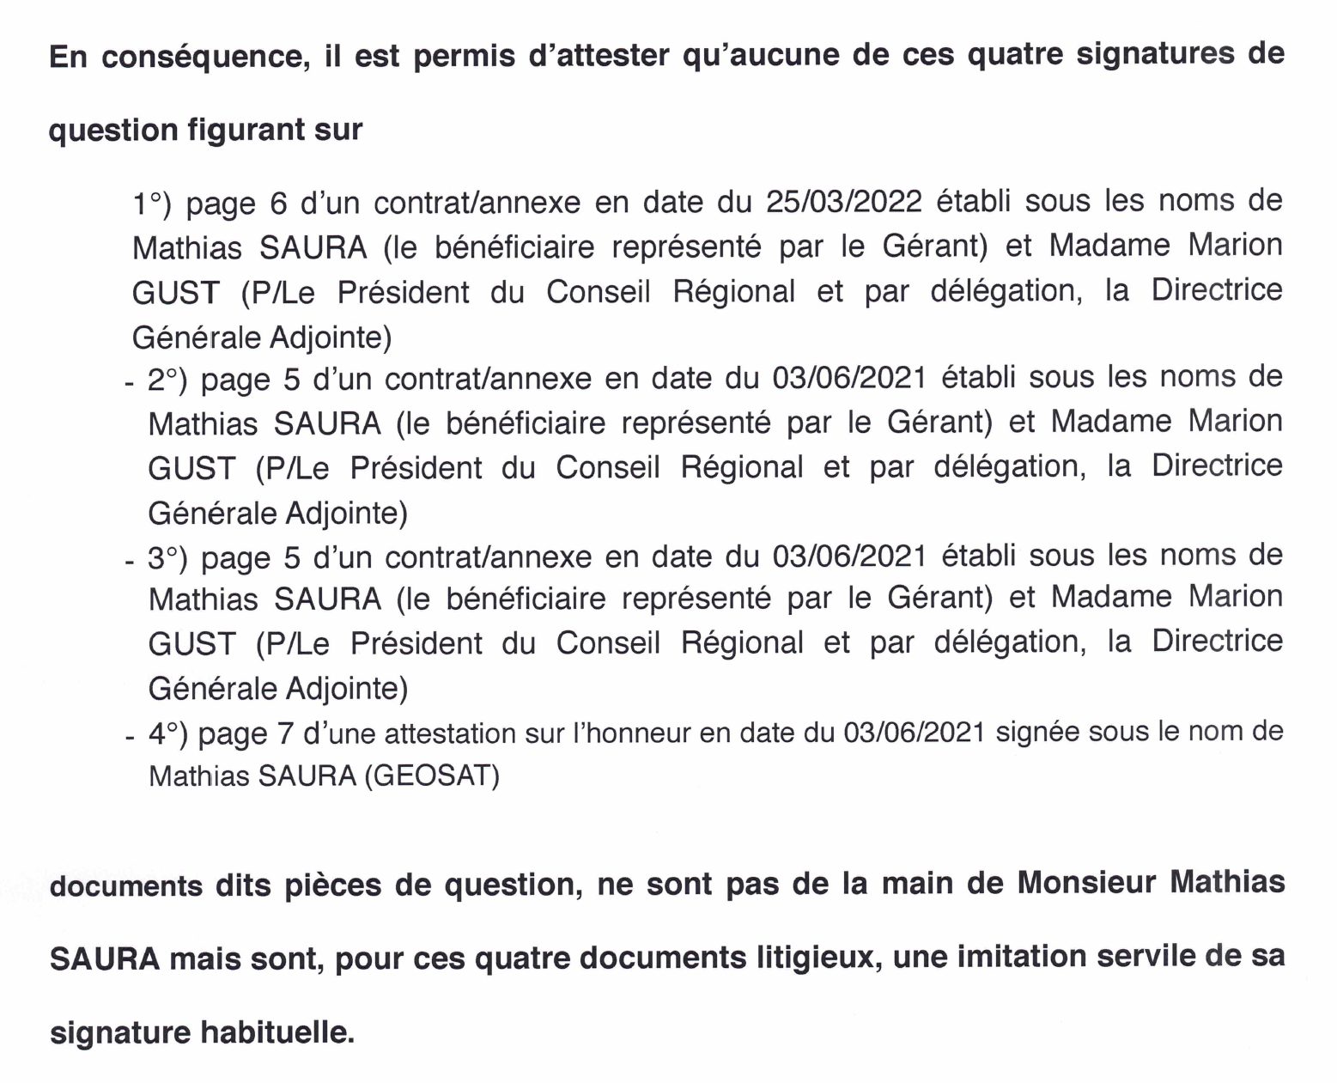

(Pièce n°20 : Avis technique d’écritures privée du 20 octobre 2022)

Pour la cinquième signature découverte en octobre 2023, il a été rédigé les conclusions ci-après

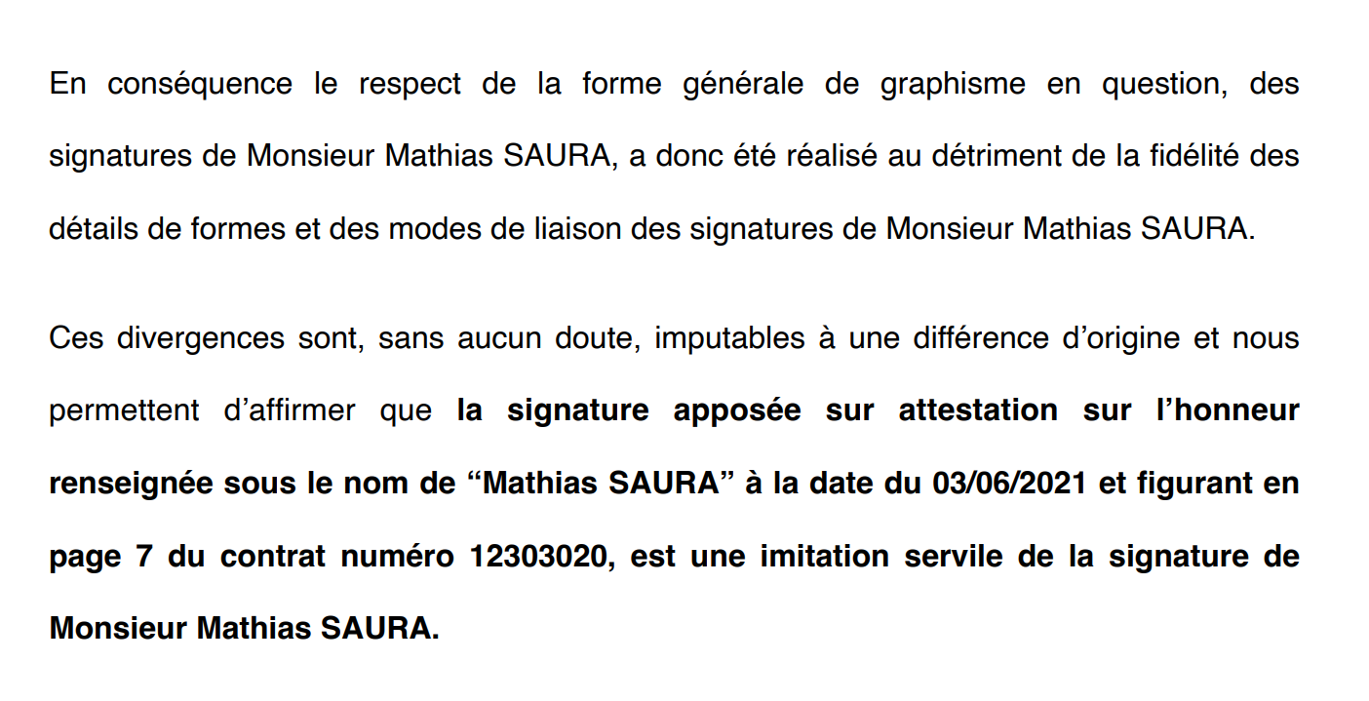

(Pièce n° 21 : Avis technique d’écritures privée du 5 octobre 2023)

Les différents contrats, objet de ces imitations serviles sont :

- Accord de consortium R3NDER pour un montant de 253.376 Euros

Aux termes de l’expertise graphologique produite, il apparaît que le contrat signé avec la région est une imitation.

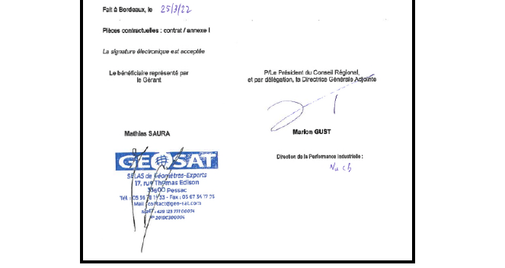

(Pièce n°14 et 14 A: Accord de consortium R3NDER du 7 avril 2022)

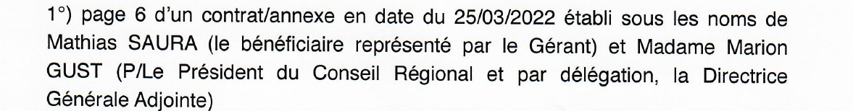

Il sera constaté la signature servile d’un engagement de 253.376 Euros ayant entrainé des dépenses et une perte de trésorerie particulièrement importante pour la société GEOSAT.

- Projet DYNAMO pour un montant de 1.970.293 Euros

Aux termes de l’expertise graphologique produite, il apparaît que le contrat signé avec la région est une imitation.

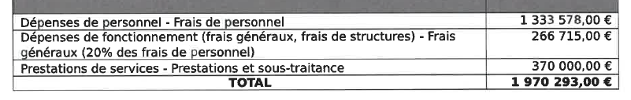

(Pièce n° 22 : Contrat DYNAMO du 3 juin 2021)

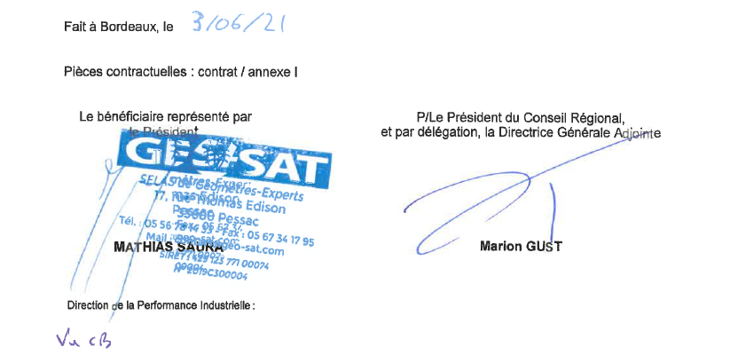

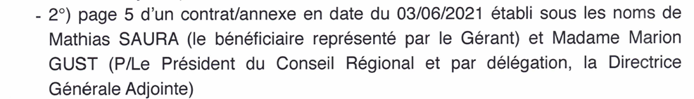

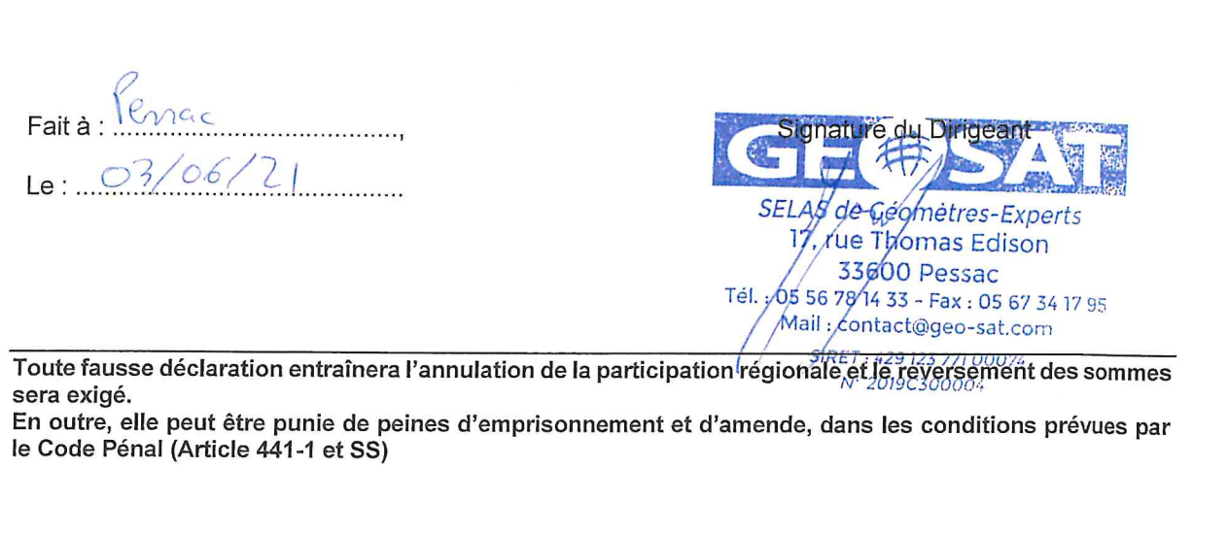

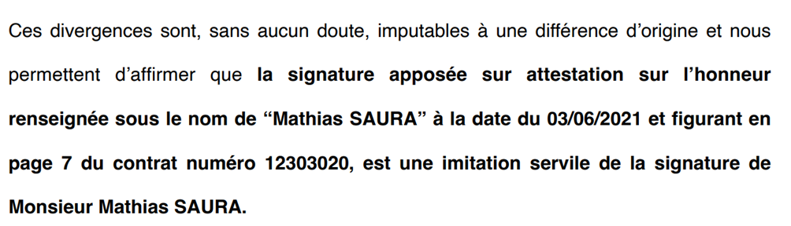

Il sera constaté la signature servile d’un engagement de 1.970.293 Euros ayant entrainé des dépenses et une perte de trésorerie particulièrement importante pour la société GEOSAT.

- Projet STARC pour un montant de 1.228.168 Euros

(Pièce n° 23 : Contrat STARC du 3 juin 2021)

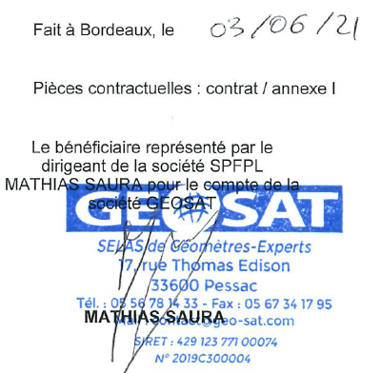

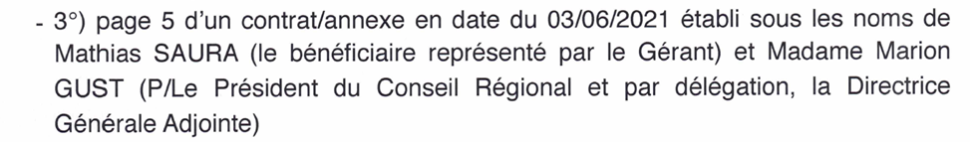

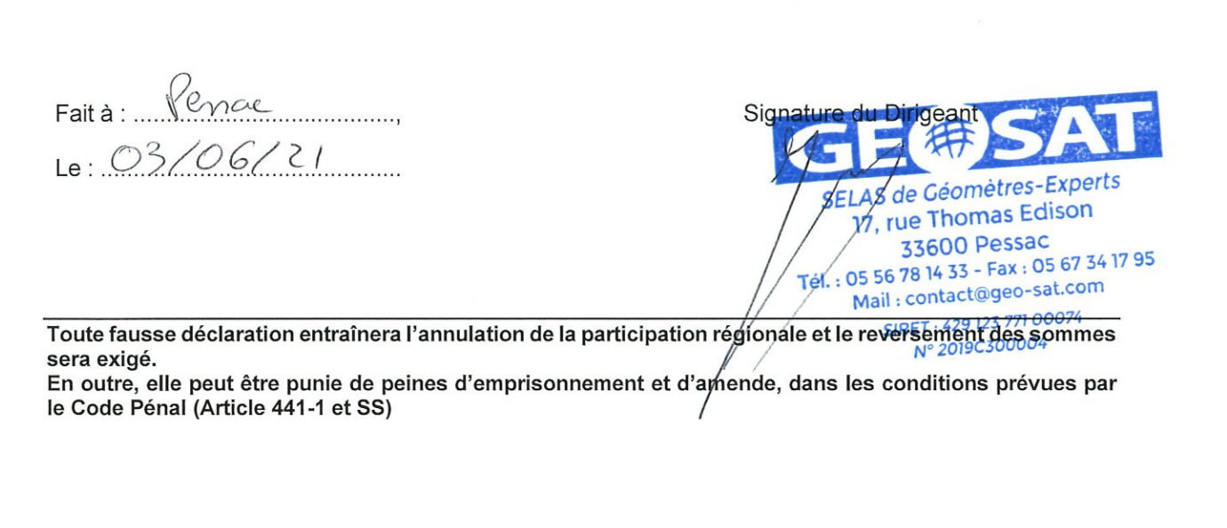

Il sera constaté la signature servile d’un engagement de 1.228.168 Euros ayant entrainé des dépenses et une perte de trésorerie particulièrement importante pour la société GEOSAT.

- Sur les signatures de Monsieur Cédrik FERRERO sans mandat ni autorisation

- Signature du projet NS2F

Le 8 novembre 2022 soit postérieurement a la date de démission des fonctions de directeur général délégué Monsieur Cédrik FERRERO a procédé à la signature d’une convention en lieu et place des dirigeants de GEOSAT alors qu’il ne disposait d’aucune autorisation en ce sens.

Il est d’ailleurs surprenant de constater que dans des échanges de SMS avec son principal collaborateur, Monsieur Marc ETCHEVERRY, Monsieur Cédrik FERRERO n’hésite pas à affirmer avoir procédé à la signature de contrats alors qu’il se savait non autorisé (notamment de la charte NDFT de Nouvelle Signalisation Ferroviaire Frugale), indiquant avoir signé « son ARRET DE MORT ».

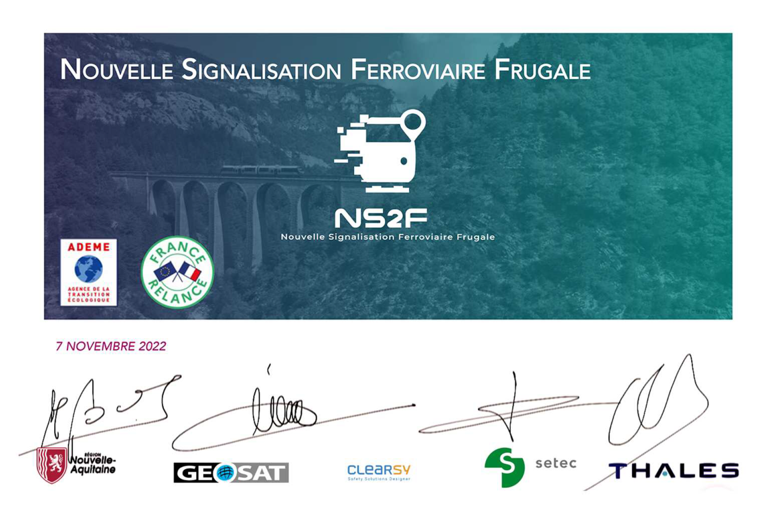

(Pièce n°24 : Etat de signatures NS2F)

Ces SMS ont d’ailleurs fait l’objet d’un constat d’huissier en date du 22 mai 2023.

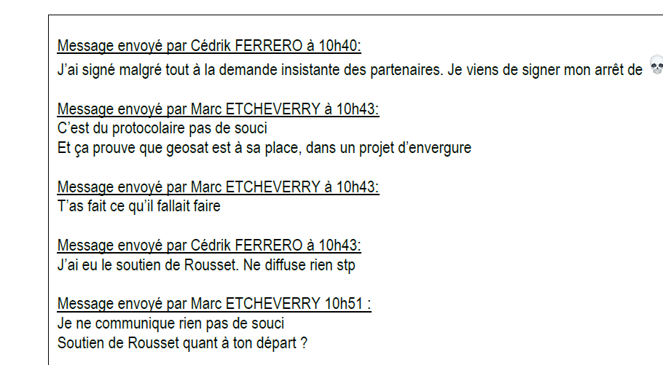

(Pièce n°25 : Constat d’huissier en date du 22 mai 2023)

- Chaire de mobilité

Dans le cadre de ses nouvelles fonctions au sein de Bordeaux INP, Monsieur Cédrik FERRERO n’a donc pas hésité à signer au lieu et place de la société GEOSAT dans le cadre de la Chaire Mobilité & Transport Intelligents de Bordeaux INP lors d’une assemblée qui s’est tenue le 8 juin 2023, alors qu’il ne disposait d’aucune autorisation en ce sens ayant démissionné de ses fonctions en octobre 2022 et cela, en l’absence du Directeur Général Lionel RAFFIN.

Le Tribunal ne manquera pas de constater l’attitude particulièrement cavalière de Monsieur CEDRIK FERRERO et par voie de conséquence de sa structure.



(Pièce n°26 : Etat de signatures Chaire Mobilité & Transport Intelligents de Bordeaux INP)

Ces agissements nécessitent une indemnisation du préjudice subi par la société GEOSAT

- Sur les engagements signés par Monsieur CEDRIK FERRERO pour un montant de 183.000 Euros

Le Tribunal ne manquera pas de constater que Monsieur Cédrik FERRERO, désormais salarié de la chaire Bordeaux INP, a procédé par les financements annuels au titre du mécénat de la société GEOSAT au financement de son poste actuel.

Il en est de même avec une commande auprès du LABRI, laboratoire dont Cédrik FERRERO dépend.

Le montant total des financements au titre du mécénat a atteint la somme de 50.000 Euros et celle au LABRI a atteint la somme de 133.000 Euros, soit un montant total de 183. 000 Euros.

(Pièce n°11 : Convention de mécénat en numéraire Bordeaux INP)

(Pièce n°12 : Commande BORDEAUX INP LABRI)

Il sera constaté des dépenses et perte de trésorerie de 183.000 Euros au détriment de la société GEOSAT

- Sur les pertes pour un montant de 3.656.000 Euros concernant les affaires et contrats traités par monsieur FERRERO

Le Tribunal ne manquera pas de constater que les affaires et contrats traités par Monsieur Cédrik FERRERO, ont conduit systématiquement à des pertes sur la moitié des affaires suivies par Monsieur Cédrik FERRERO de 2020 et 2022.

Il est par ailleurs mis en évidence dans le rapport du Cabinet ANEXIS l’ingénierie mis en place par Monsieur CEDRIK FERRERO pour dissimuler ses pertes par la réalisation :

- de PCA (produit constaté d’avance) non déclarés,
- de PAT (perte a terminaison) non déclaré (avoirs, refacturations…) tel que révélées dans le rapport d’analyse rédigé par le Cabinet ANEXIS.

Le montant total des pertes a atteint la somme de 3.656.000 Euros.

(Pièce n°28 : Rapport du Cabinet ANEXIS du 30 octobre 2023)

Il sera constaté des dépenses et pertes de trésorerie de 3.656.000 Euros au détriment de la société GEOSAT.

2.2 SUR L’ETENDUE DU PREJUDICE

- En droit

L’article 1240 du Code civil dispose :

« Tout fait quelconque de l'homme, qui cause à autrui un dommage, oblige celui par la faute duquel il est arrivé à le réparer. »

L’article L.227-8 du Code de commerce indique :

« Les règles fixant la responsabilité des membres du conseil d'administration et du directoire des sociétés anonymes sont applicables au président et aux dirigeants de la société par actions simplifiée » ;

La jurisprudence fait une application stricte de ce texte.

- Sur les agissements relatifs aux dépassements statutaires et aux imitations serviles de la signature de Monsieur Mathias SAURA

Dans le cadre des agissements constatés, il a été diligenté une analyse documentaire et financière à l’initiative de la société GEOSAT, auprès du Cabinet ANEXIS représenté par Madame Nathalie MALICET, cabinet d’expertise-comptable en date du 28 juin 2023.

Madame Nathalie MALICET, par ailleurs ancienne présidence de la compagnie des experts-judiciaires de Bordeaux, indique dans le cadre de son rapport :

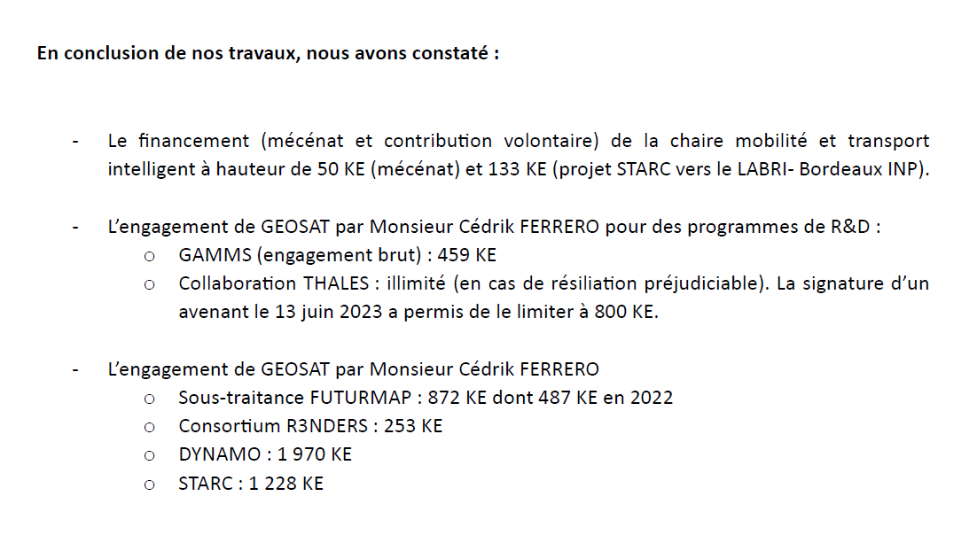

(Pièce n°27 : Rapport du cabinet ANEXIS du 28 juin 2023)

Les conclusions portent la première partie du préjudice à 5.76.441 Euros impactant la rentabilité et la trésorerie de la SELAS GEOSAT..

- Sur les pertes de marché et contrats initiées et sous la responsabilité la SPFPL CEDRIK FERRERO et Monsieur Cédrik FERRERO

Eu égard à sa situation financière, la société GEOSAT a de nouveau sollicité le Cabinet ANEXIS aux fins de déterminer la contribution financière de la SPFPL CEDRIK FERRERO et de Monsieur Cédrik FERRERO au cours des exercices clos 2020/2021 et 2022.

(Pièce n°28: Rapport du Cabinet ANEXIS du 30 octobre 2023)

Aussi, sur l’année 2020, le cabinet d’expertise mandaté indique :

- Au titre de l’exercice 2020 :

Lors de cet exercice, il a été constaté une marge négative portée à la somme de 1 372 K€.

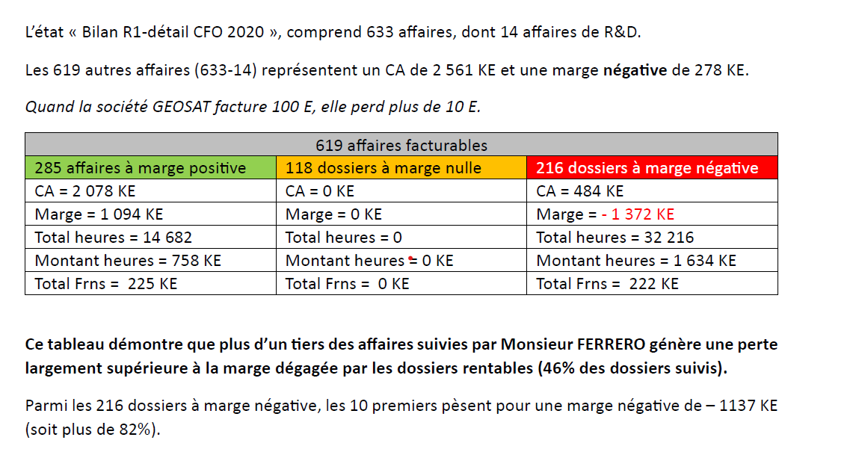

- Au titre de l’exercice 2021 :

Lors de cet exercice, il a été constaté une marge négative portée à la somme de 1 320 K€.

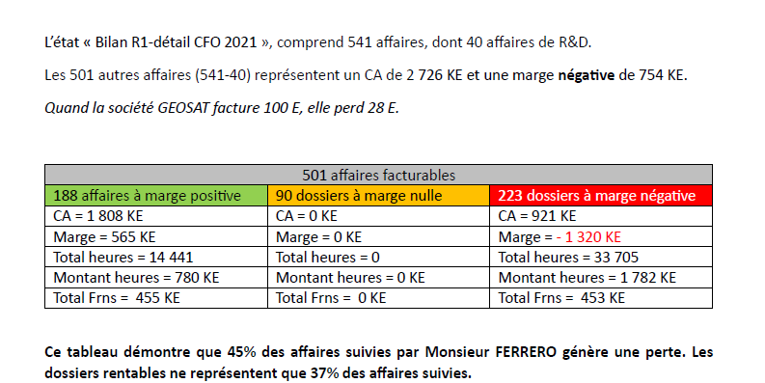

- Au cours de l’exercice 2022 :

Cette marge négative est devenue hémorragique, atteignant une marge négative de près de 1.538 K€.

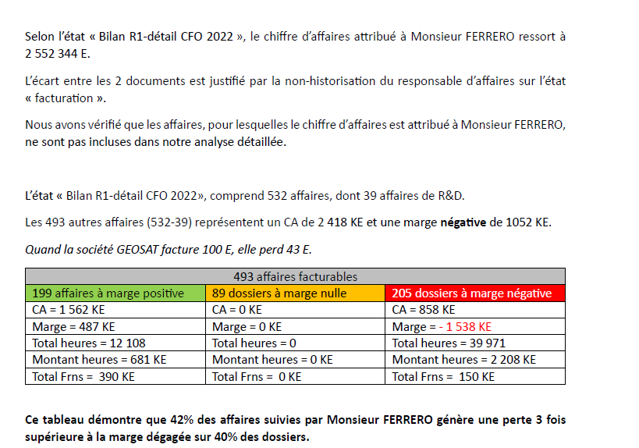

L’expert mandaté conclut donc sur les trois derniers exercices, que Monsieur Cédrik FERRERO a généré pour le groupe GEOSAT une marge négative démontrant une dégradation de la gestion commerciale et générant des pertes importantes en termes de rentabilité et de trésorerie.

L’expert mandaté a donc exposé que les dossiers à marge négative représentent presque la moitié (47%) des affaires suivies par Monsieur Cédrik FERRERO.

Par ailleurs, l’expert n’a pas manqué de relever des décalages importants dans le temps entre la génération d’une facture à établir et l’établissement de la facture définitive, ainsi que de multiples anomalies conduisant à un décalage de marge.

Il s’agit principalement d’anticipation de chiffre d’affaires, ou la non prise en compte de perte à terminaison mais aussi de jeu de factures et d’avoirs multiples.

La conclusion de l’expert mandaté est donc la suivante :

Les conclusions portent sur des pertes de 3 656 000 Euros (marge négative) sur des marchés et des contrats traités par Cédrik FERRERO impactant la rentabilité et la trésorerie de la SELAS GEOSAT.

- 2.3.2. En fait

Il est incontestable que Monsieur Cédrik FERRERO et la SPFPL CEDRIK FERRERO ont manqué à leurs obligations es qualité de directeur général délégué en engageant la société GEOSAT, en totale autonomie, sans prendre consciences des risques juridiques et financiers attenants à ces contrats.

Le Tribunal ne manquera pas de constater que Monsieur Cédric FERRERO est un coutumier de ce mode de procédé, n’hésitant à signer sur les comptes 2021 la lettre de confirmation des commissaires aux comptes.

(Pièce n°29 : Courrier aux commissaires aux comptes 2022)

Les agissement manifestes et incontestables ont provoqué une baisse de rentabilité de la société GEOSAT et du groupe puisque le résultat net au 31 décembre 2022 est une perte de (4.600.000 K€).

Les expertises diligentées ont mis en avant une marge négative attribuées aux affaires suivies par Monsieur Cédrik FERRERO de 3.656.000 Euros.

Le groupe a été contraint de mettre en place des mesures de gestions correctives drastiques, notamment des provisions pour perte à terminaison.

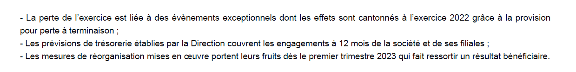

(Pièce n°30 : Rapports des commissaires aux comptes)

La société GEOSAT sollicite donc aujourd’hui la condamnation solidaire de la SPFPL CEDRIK FERRERO et de Monsieur Cédrik FERRERO au paiement de la somme 9.442.441 Euros répartit de la manière suivante :

Ce total de 9.442.441 Euros a eu un impact extrêmement important sur la rentabilité et la trésorerie de la SELAS GEOSAT.

La société GEOSAT est légitimement en droit également de solliciter des dommages et intérêts à hauteur de 100.000 Euros à l’encontre de Monsieur Cédrik FERRERO, en sa qualité de dirigeant de la SPFPL CEDRIK FERRERO.

Les demandeurs sollicitent également la somme de 10.000 Euros au titre de l’article 700 du Code de procédure civile.

PAR CES MOTIFS

Vu les dispositions de l’article L.227-6 du Code de commerce et suivants
Vu les dispositions de l’article 1240 du Code civil
Vu les dispositions statutaires,
Vu les pièces versées au débat

Il est demandé au Tribunal de céans de :

RECEVOIR la société GEOSAT en son action ;

- CONSTATER les fautes commises par la SPFPL CEDRIK FERRERO et Monsieur Cédrik FERRERO

- CONSTATER que la Société de Participations Financières de Professions Libérales SPFPL CEDRIK FERRERO était tenue de signer des engagements en recherche et développement dans la limite de 200.000 Euros

- CONSTATER que la Société de Participations Financières de Professions Libérales SPFPL CEDRIK FERRERO était tenue de signer des engagements contractuels dans la limite de 200.000 Euros

- CONSTATER que la Société de Participations Financières de Professions Libérales SPFPL CEDRIK FERRERO a dépassé intentionnellement ce montant par la signature de différents contrats en recherche et développement.

- CONSTATER que la Société de Participations Financières de Professions Libérales SPFPL CEDRIK FERRERO a dépassé intentionnellement ce montant pat la signature de différents contrats de dépense d’engagement.

EN CONSEQUENCE

- CONDAMNER solidairement la Société de Participations Financières de Professions Libérales SPFPL CEDRIK FERRERO et Monsieur Cédrik FERRERO à la somme de 9.422.441 Euros

- CONDAMNER solidairement la Société de Participations Financières de Professions Libérales SPFPL CEDRIK FERRERO et Monsieur Cédrik FERRERO à la somme de 100.000 Euros à titre de dommages et intérêts.

- CONDAMNER solidairement la Société de Participations Financières de Professions Libérales SPFPL CEDRIK FERRERO et Monsieur Cédrik FERRERO à la somme de 10.000 Euros au titre de l’article 700 du Code de procédure civile.

- ORDONNER l’exécution provisoire

SOUS TOUTES RESERVES
Et ce sera justice

PIECES SUR LESQUELLES LA DEMANDE EST FONDEE

Pièce n°1 : Article de presse
Pièce n°2 : Statuts de la société SELAS GEOSAT
Pièce n°3 : Extraits KBIS
Pièce n°4 : Procès-verbal de nomination
Pièce n°5 : Communiqué
Pièce n°6 : Article des Echos du 27 mai 2020
Pièce n°7: Table de capitalisation
Pièce n°8 : Courrier de Cédrik FERRERO du 27 octobre 2022
Pièce n°9 : descriptif du poste de Monsieur Cédrik FERRERO
Pièce n°10 : Echanges de mails de Cédrik FERRERO 2019/2020
Pièce n°11 : Convention de mécénat en numéraire Bordeaux INP
Pièce n°12 : Commande BORDEAUX INP LABRI
Pièce n°13 : Lettre de mise en demeure de Me REGNIER du 16 juillet 2023
Pièce n°14 : Accord de consortium R3NDER du 7 avril 2022 et Pièce 14 A
Pièce n°15 : Accord de Subvention n° 101004255 – GAMMS et Pièce 15 A
Pièce n°16 : Accord THALES
Pièce n°17 : Requête en saisie-conservatoire
Pièce n°18 : Preuve de saisie comptes bancaires
Pièce n°19 Assignation de la société FUTURMAP
Pièce n°20 : Avis technique d’écritures privée du 20 octobre 2022
Pièce n° 21 : Avis technique d’écritures privée du 5 octobre 2023
Pièce n° 22 : Contrat DYNAMO du 3 juin 2021
Pièce n° 23 : Contrat STARC du 3 juin 2021
Pièce n°24 : Etat de signatures NS2F
Pièce n°25 : Constat d’huissier en date du 22 mai 2023
Pièce n°26 : Etat de signatures Chaire Mobilité & Transport Intelligents de Bordeaux INP
Pièce n°27 : Rapport du Cabinet ANEXIS du 23 juin 2023
Pièce n°28 : Rapport du cabinet ANEXIS du 30 octobre 2023
Pièce n°29 : Courrier aux commissaires aux comptes 2022
Pièce n°30 : Rapports des commissaires aux comptes

